**Мета:** спонукати дітей до відтворення змісту знайомої казки під час організації театралізованої костюмованої діяльності; вправляти дітей у передачі образного героя при допомозі засобів інтонаційної виразності: інтонація, жести, міміка; сприяти розвитку моторної функції мовлення та його інтонаційної виразності під час передачі діалогів за змістом казки; вчити змінювати силу голосу, висоту, темп мовлення згідно образної ролі та характеру героя; формувати творче ставлення до веселої гри, давати змогу висловлювати власне бачення образу героя.

**Дійові особи:** ведучий, Баба, гусак Білий, гусак Сірий, хлопчик та дівчинка в українських костюмах.

**Хід**

**Ведучий:**

За горами, за лісами,

За широкими морями,

Не на небі – на землі,

Жили люди у селі.

В день люди працювали:

Пряли, віяли, орали.

А в неділю до столиці

Везли пишні паляниці.

На ярмарок закликали,

Товар свій продавали.

**1-й продавець:**

Увага! Увага! Спешіть-поспішайте!

Господарі й гості глядіть не минайте.

На ярмарок прошу, гуртом, поодинці,

Чекають на вас тут чудові гостинці.

**2-й продавець:**

На ярмарку нашім: веселім, багатім

Є чим дивуватись і є що придбати.

Тут щедрі дарунки із саду й городу,

Тут пісня і жарти – усім в нагороду.

*Під музику заходять дві дівчинки в українському вбранні з кошиками*

**1 дівчинка:**

- Добридень, кума!

**2 дівчинка:**

- Добридень, кума!

**1 дівчинка:**

- Куди поспішаємо, кума?

**2 дівчинка:**

- На ярмарок. Продавати яблука рум’яні, груші наливні.

- А ви, кумонько, куди?

**1 дівчинка:**

- Теж на ярмарок, гусей продавати.

- Подивімося, які ж у мене гуси... (зазирають у кошик)

- Ой, а де ж це мої гуси?

*Із-за тину виглядають веселі гуси*

**Сірий гусак:**

- Як добре, що ми утекли від бабусі!

**Білий гусак:**

- Тепер зможемо гарно розважитися.

***Співають пісню***

...Жили у бабусі

Два веселих гуся:

Один – сірий, другий – білий –

Два веселих гуся.

***Всі діти разом:***

...Жили у бабусі

Всі веселі гуси:

Білі - гуси, сірі – гуси –

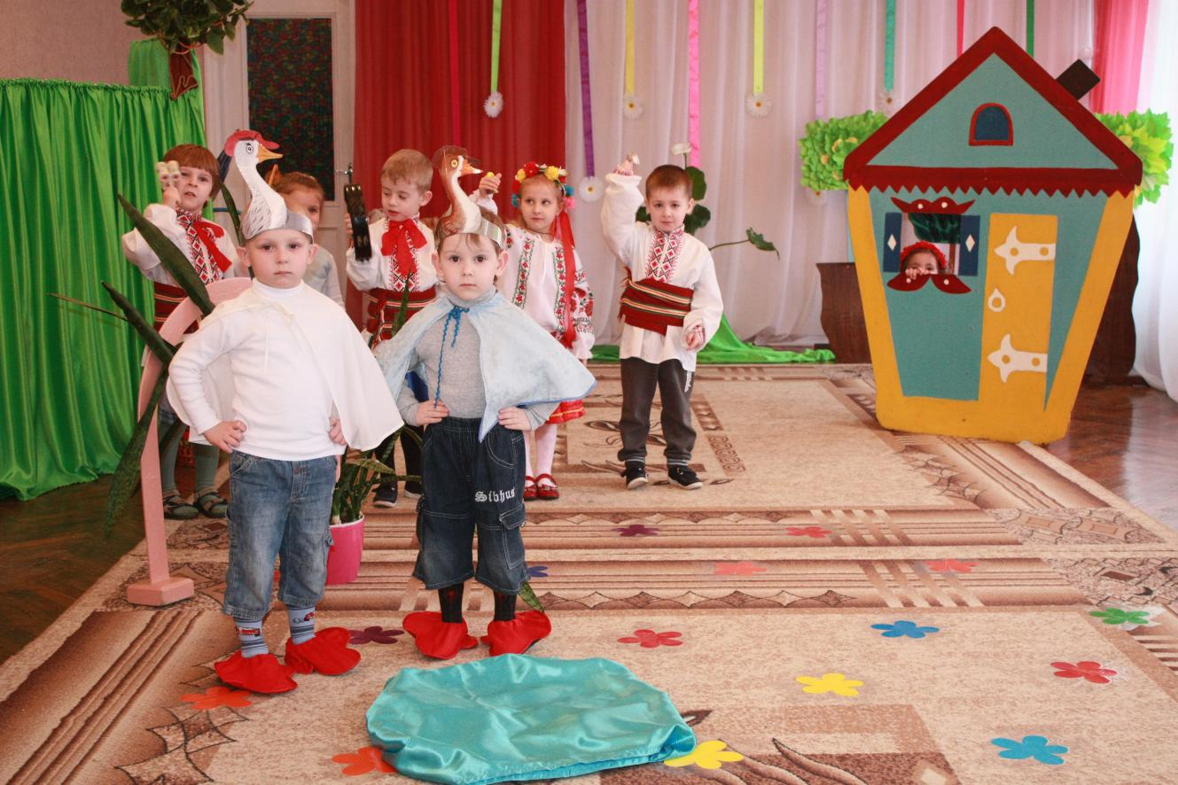Ой веселі гуси.

**Хороводна гра “Гуси, гуси га-га-га”**

Гуси гучно глеготали,

Горобці зерно клювали.

Гуси гонять горобців,

Голубок на ганок сів.

Білі гуси: га-га-га,

Сірі гуси: га-га-га.

**Ведучий:**

Гуси грались, веселились,

Доки всі не розсварились.

**Бабуся:**

Ой, кричить бабуся:

«Посварились гуси –

Один білий, другий – сірий

Посварились гуси».

**Діти всі разом:**

Ой, пішли малята

Гусей рятувати,

Стали їх мирити,

Вчити дружно жити.

**Хлопчик:**

**“Мирилка”**

Мирилка летіла,

На плече сіла,

Сказала тихенько:

«Мирімося швиденько!».

*Всі діти миряться один з одним, повторюючи мирилку*

**Ведучий:**

Помирились гуси

Радісно бабусі

Поки мирились

Лапки забруднились.

***Пісня “Веселі гуси” (продовження)***

Мили гуси лапки

Десь біля канавки:

Один – сірий, другий – білий

Десь біля канавки.

***Всі діти грають у гру “Сірі гуси”***

Сірі гуси прилетіли,

На ставочку тихо сіли,

Посиділи, посиділи,

Потім лапочки помили, пострибали,

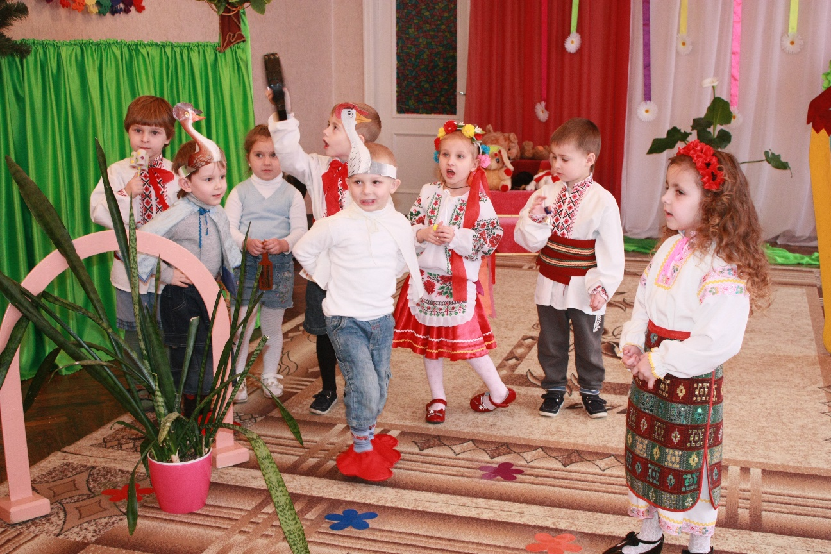Пір’ячко зронили і далі полетіли.

**Бабуся:**

Ой, кричить бабуся:

«Ой пропали гуси:

Один – білий, другий – сірий,

Гуси мої гуси».

*Виходять гуси*

Виходили гуси,

Кланялись бабусі

Один – сірий, другий – білий:

Два веселих гуся.

*Бабуся й гуси веселяться, обіймаються. Діти радіють разом із своїми героями*

***Хороводна гра за змістом української народної пісні***

***“Що на ярмарку у нас”***

Що на ярмарку у нас ми видали!

Навіть корову продавали,

А корова: - Му-му!

Що на ярмарку у нас ми видали!

Навіть порося продавали!

Порося: - Хрю! Хрю!

А корова: - Му-му!

Що на ярмарку у нас ми видали!

Навіть курочку продавали.

Курочка: - Кудах - тах-тах!

Порося: - Хрю! Хрю!

А корова: - Му-му!

Що на ярмарку у нас ми видали!

Навіть гусочку продавали.

Гусочка: - Га-га-га!

Курочка: - Кудах - тах-тах!

Порося: - Хрю! Хрю!

А корова: - Му-му!

